Практическое занятие № 21
Тема: Проверка состояния аккумуляторной батареи.
Цель работы: научиться снимать и устанавливать на свои места АКБ и генератор, очищать от загрязнений АКБ и прочищать вентиляционные отверстия в пробках аккумуляторов, проверять уровень и плотность электролита, определять состояние АКБ по напряжению аккумуляторов под нагрузкой, проверять и регулировать натяжение ремней привода генератора, проверять состояние генератора снятием характеристик.
Последовательность выполнения
Проверка уровня и плотности электролита
Очистите поверхность аккумуляторной батареи и полюсные выводы от загрязнений ветошью, смоченной 10% водным раствором нашатырного спирта. Выверните пробки и прочистите вентиляционные отверстия. Проверьте уровень электролита (рис. 1). Он должен касаться нижнего торца тубуса заливной горловины.
Рис. 1. Проверка уровня электролита АКБ Его можно еще проверить и с помощью стеклянной трубки диаметром 5—6 мм. Чтобы измерить уровень электролита, надо опустить трубку в заливную горловину аккумулятора до упора в предохранительную сетку 1, закрыть верхний конец трубки большим пальцем, затем вынуть и определить высоту столбика электролита в ней. Уровень электролита должен быть на 10—15 мм выше предохранительной сетки. Если уровень окажется ниже, доведите его до нормы доливкой дистиллированной воды при помощи резиновой груши.
Проверьте плотность электролита (рис. 2), для чего: сожмите резиновую грушу ареометра, опустите его наконечник в наливное отверстие аккумулятора, наберите необходимое количество электролита (до всплытия ареометра) и по делениям ареометра определите плотность электролита, которая должна соответствовать данным, приведенным в табл. 1.
18
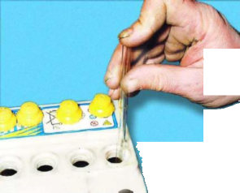
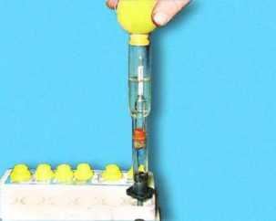
Рис. 2. Проверка плотности электролита ареометром
Таблица 1.
Климатические районы | Плотность электролита, приведенная к 15 °С, г/см³
 | У полностью заряженной батареи | У разряженной батареи
 |  | На 25 % | На 50 %
Северный, при температуре до минус 40 °С | 1.29 | 1.25 | 1.21
Центральный, при температуре до минус 30 °С | 1.27 | 1.23 | 1.19
Южный | 1.25 | 1.21 | 1.17
Тропики | 1.23 | 1.19 | 1.15
Плотность электролита, измеренная в аккумуляторах батареи при нормальном
3
уровне, не должна отличаться более чем на 0,02 г/см . При необходимости плотность
*-* 3
электролита выравнивают доливкой электролита плотностью 1,4 г/см или дистиллированной водой.
Проверка состояния АКБ по напряжению
Установите поочередно контакты мультиметра (рис. 3) на штыри каждого аккумулятора и, удерживая в прижатом состоянии, определите по вольтметру напряжение (см. табл. 2). Оно должно быть не ниже 1,7 В.
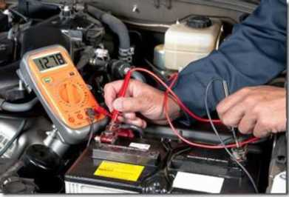
Рис. 3. Проверка напряжения аккумуляторной батареи
Таблица 2.
Напряжение. В | Степень разряженности. %
1.7-1.8 | 0
1.6-1.7 | 25
1.5—1.6 | 50
1.4-1.5 | 75
1.3-1.4 | 100
Разница в показаниях вольтметра в каждом аккумуляторе не должна быть выше 0,1 В.
19

Контрольные вопросы
- При каком техническом обслуживании необходимо производить регулировку натяжения ремня привода генератора и к каким последствиям может привести чрезмерно слабое или сильное натяжение ремня?
- При каком техническом обслуживании проверяют уровень и плотность электролита?
- При каком техническом обслуживании проверяют состояние генератора?
- Назовите возможные неисправности аккумуляторной батареи их характерные признаки, причины, способы обнаружения и устранения?

Письменно ответьте па следующие контрольные вопросы.
Задание на дом
Составьте отчет по практическому занятию №21.
Отчет состоит из:
Тема занятия
Цель занятия
Ответов на контрольные вопросы
Вывод
Выполненное задание присылать на адрес электронной почты saschabgsha1981@yandex.ru с пометкой в теме письма:
ПЗ 21 ФИОгр.31

